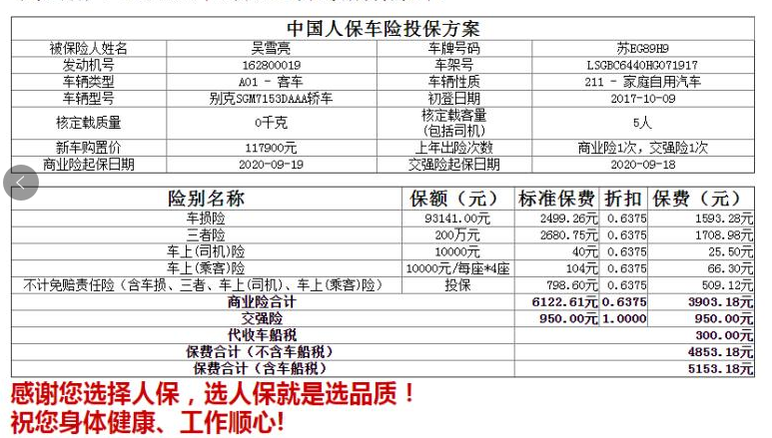

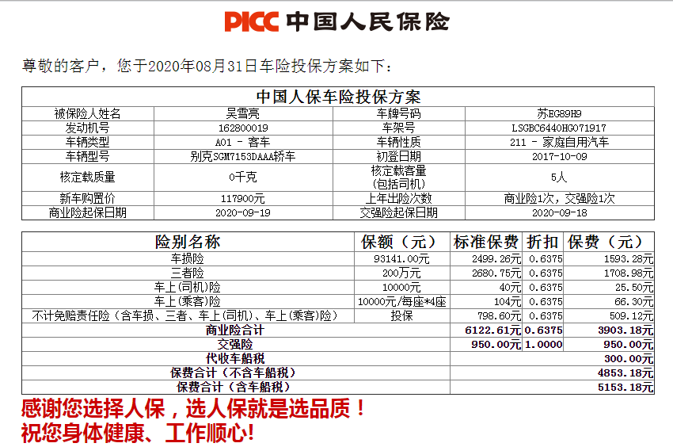

吴先生 您好 今天按这个险种，三者险200万，今天月底最后一天秒杀活动可以优惠
方案一：可以优惠1563，实付3590，送2次保养（包含4L全合成机油、机滤和人工工时）和2个面喷漆

方案二：优惠1443，实付3710，送2次保养（包含4L全合成机油、机滤和人工工时）、2个面喷漆和一份保全车的200元座位险（每座保额10万，法定节假日翻倍20万）

方案三：优惠1673，实付3480

